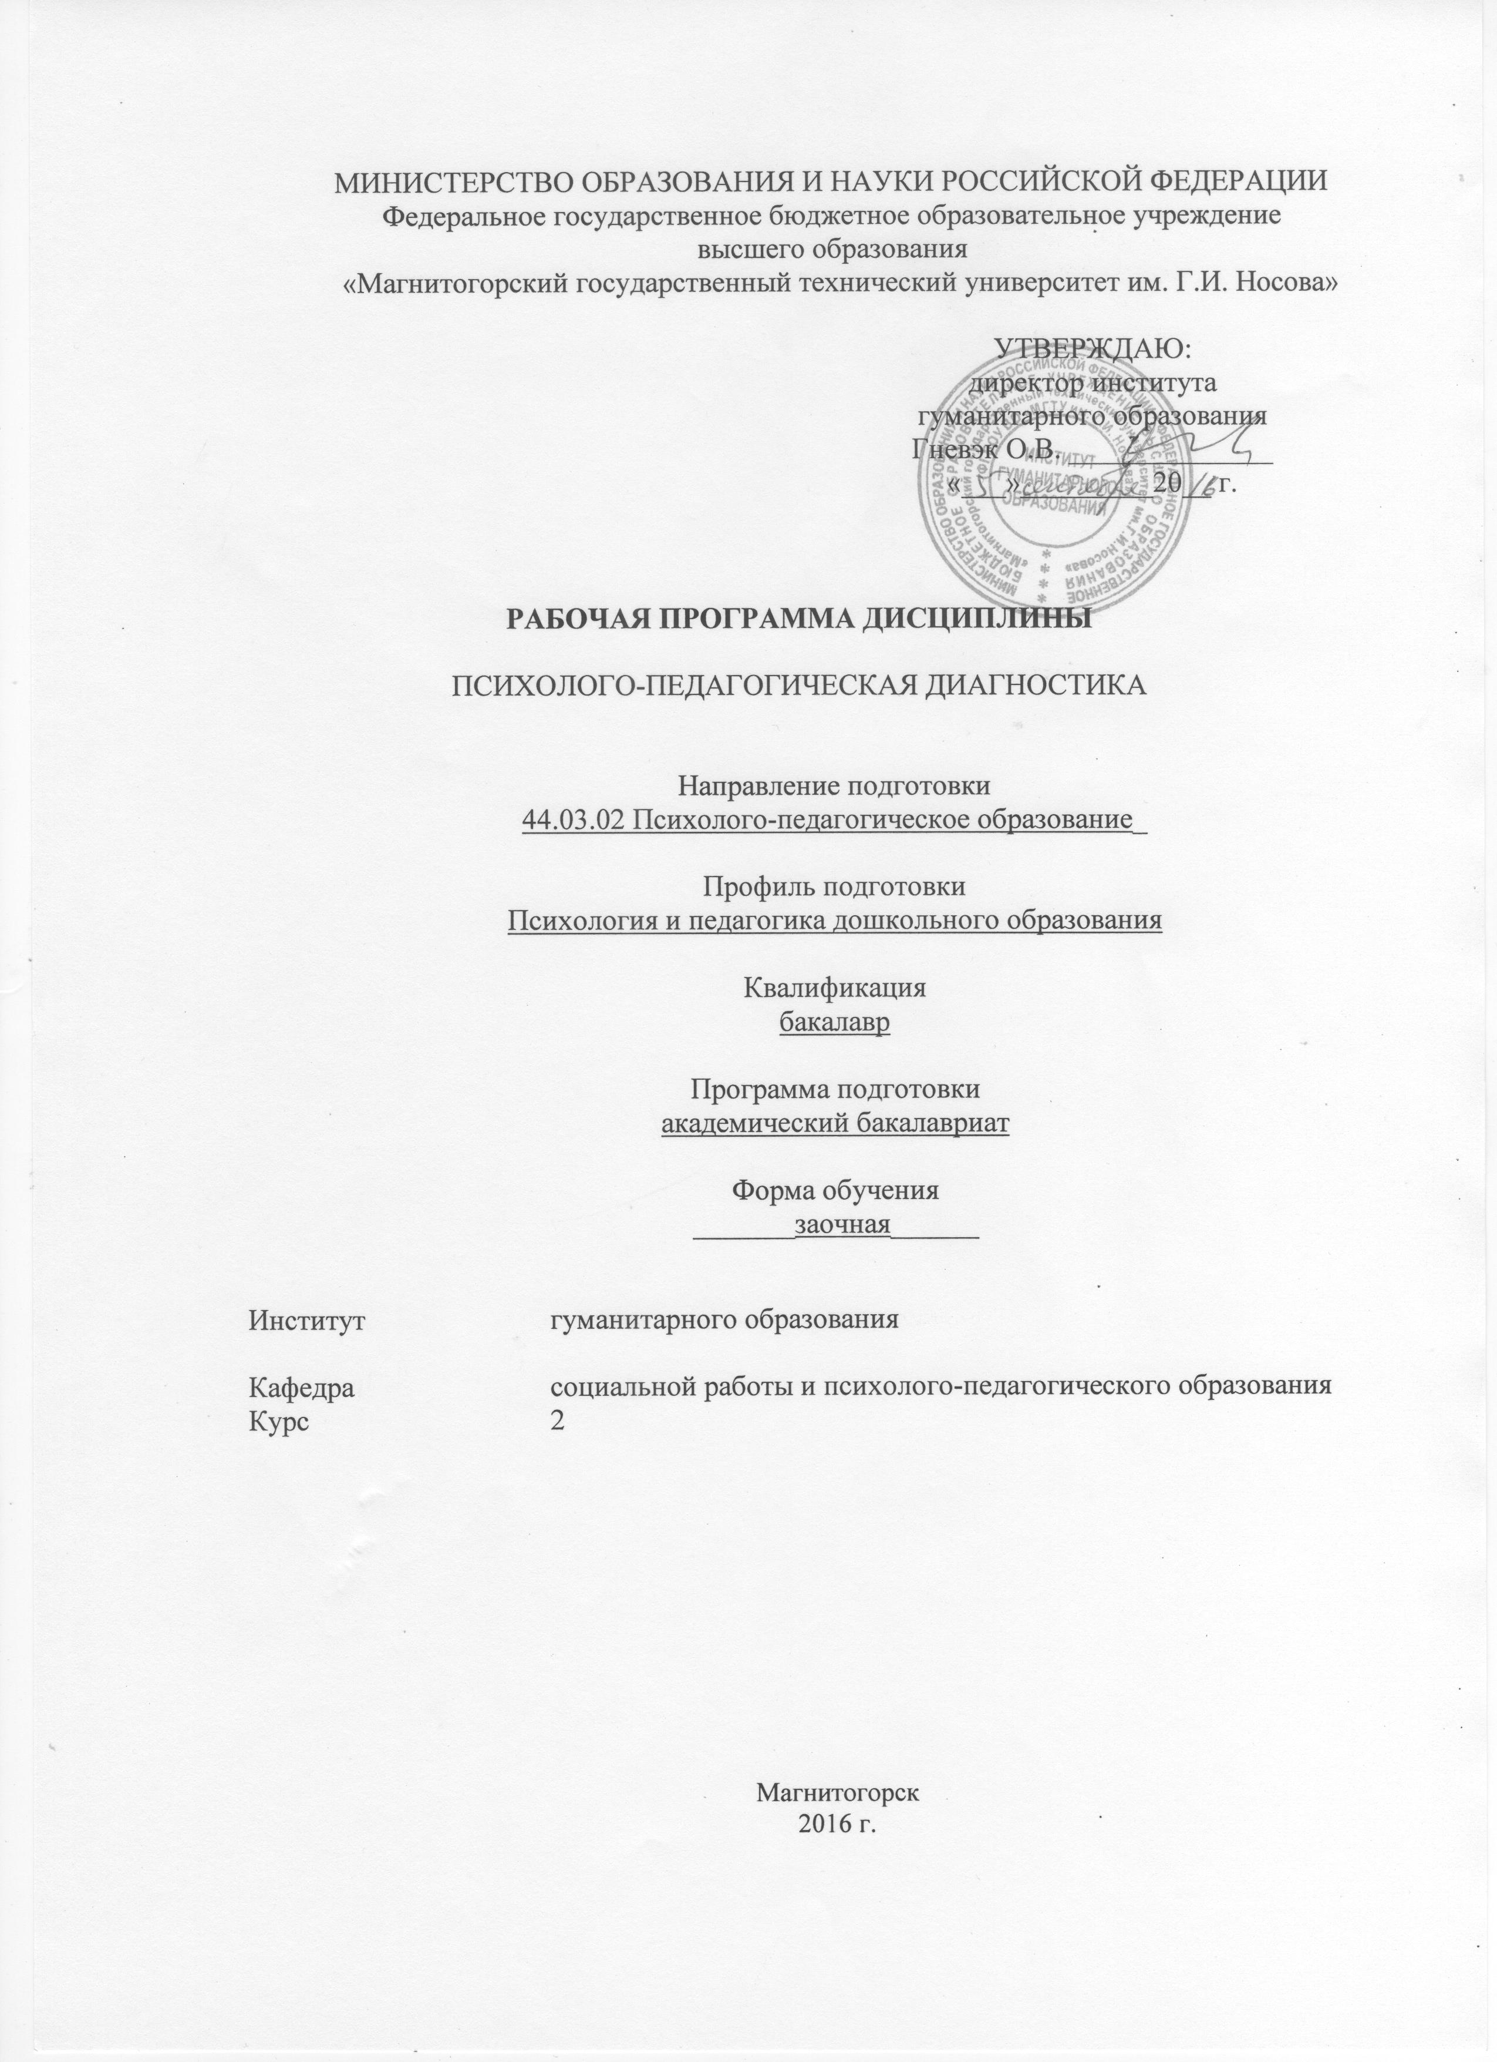
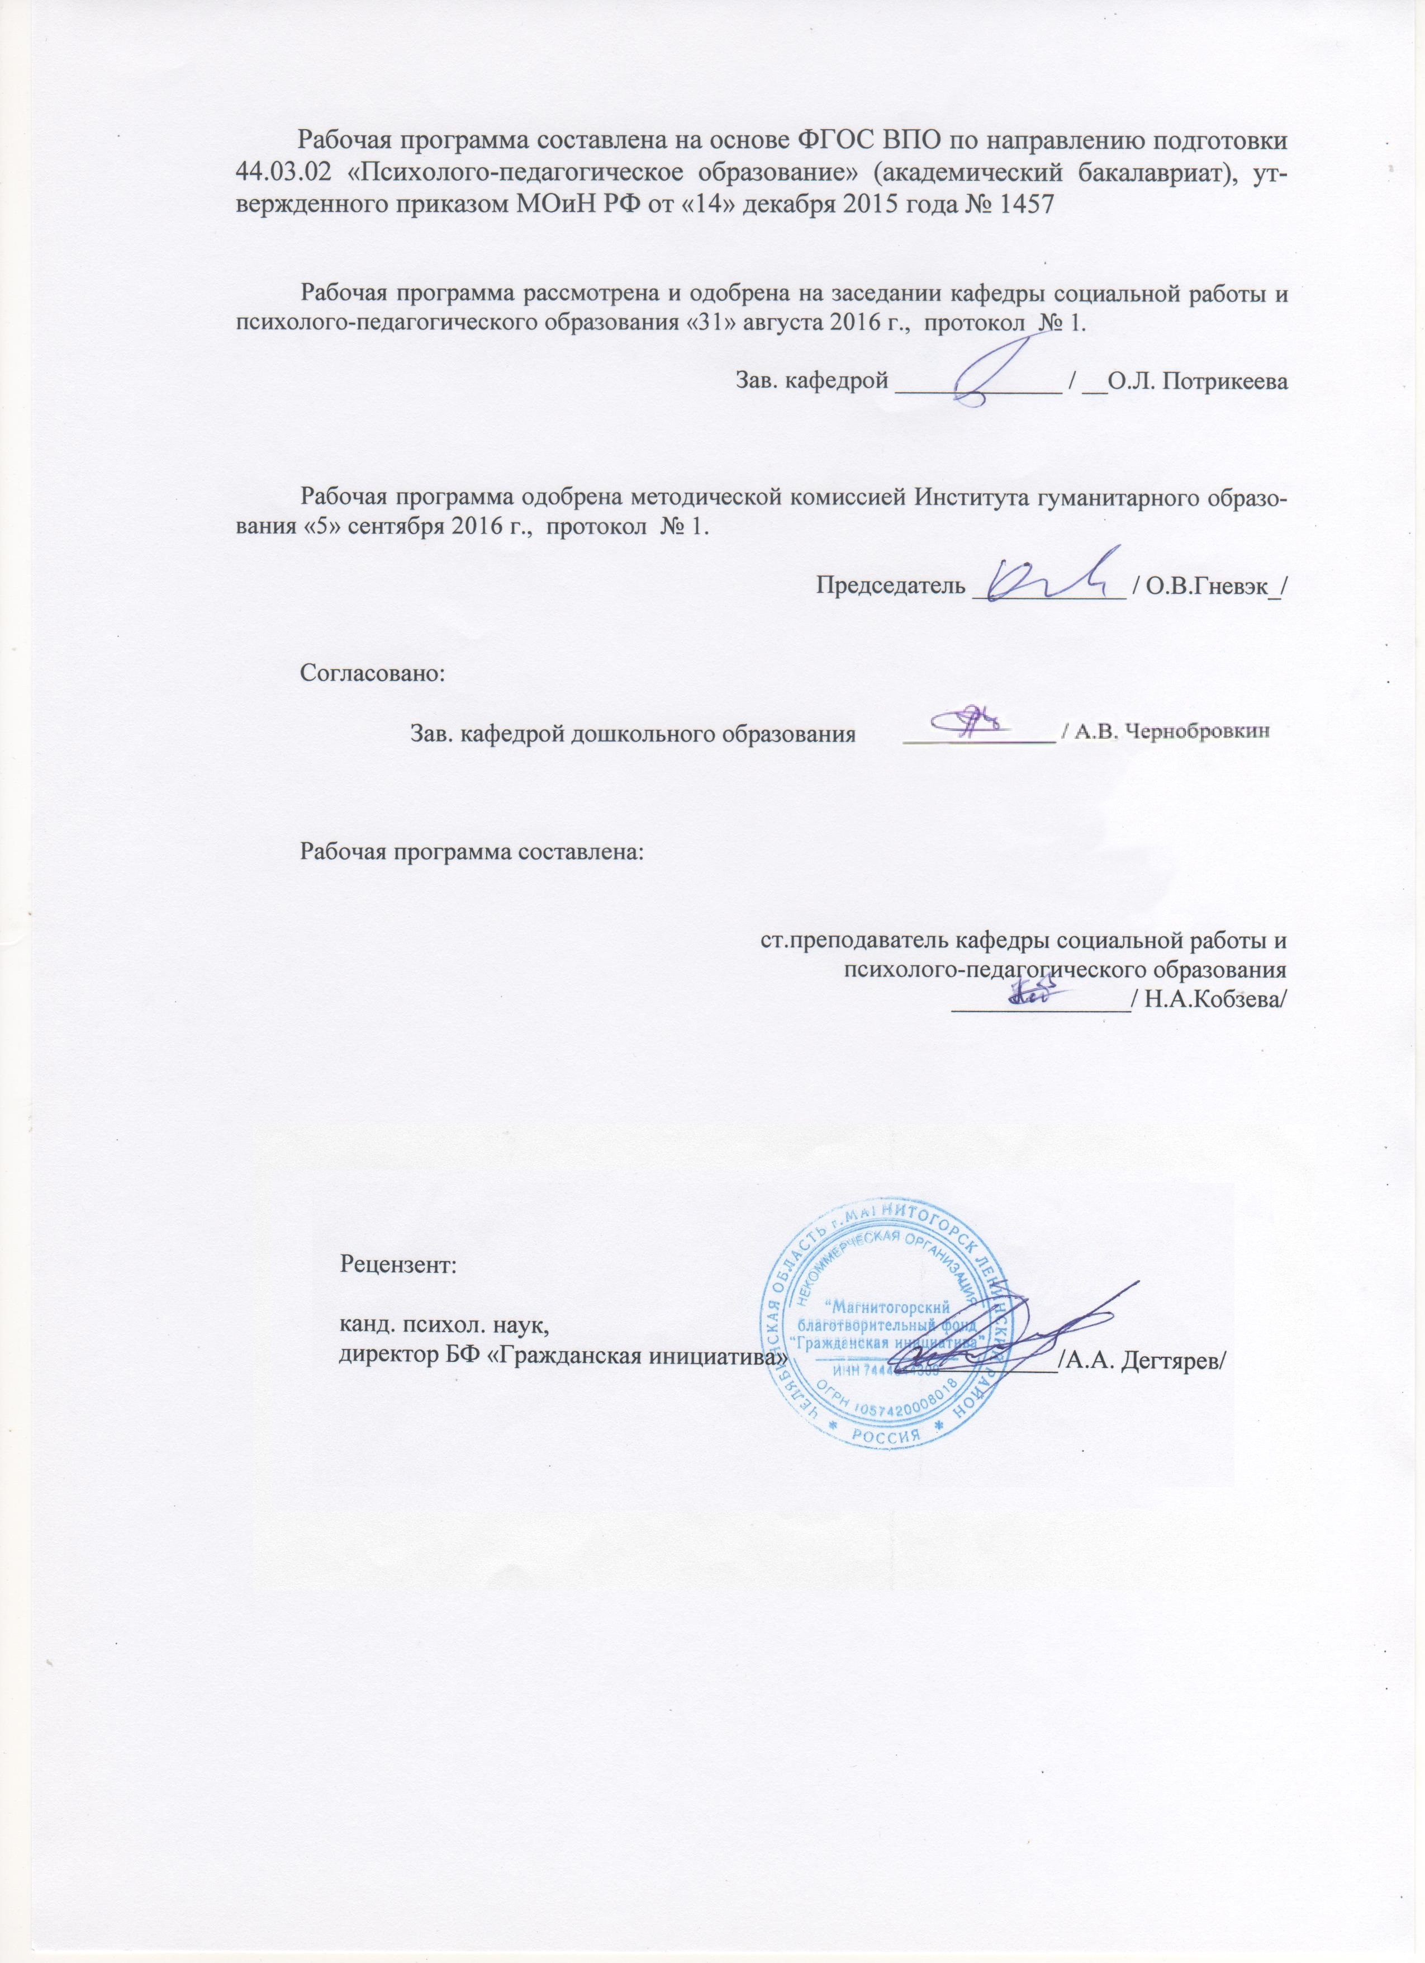

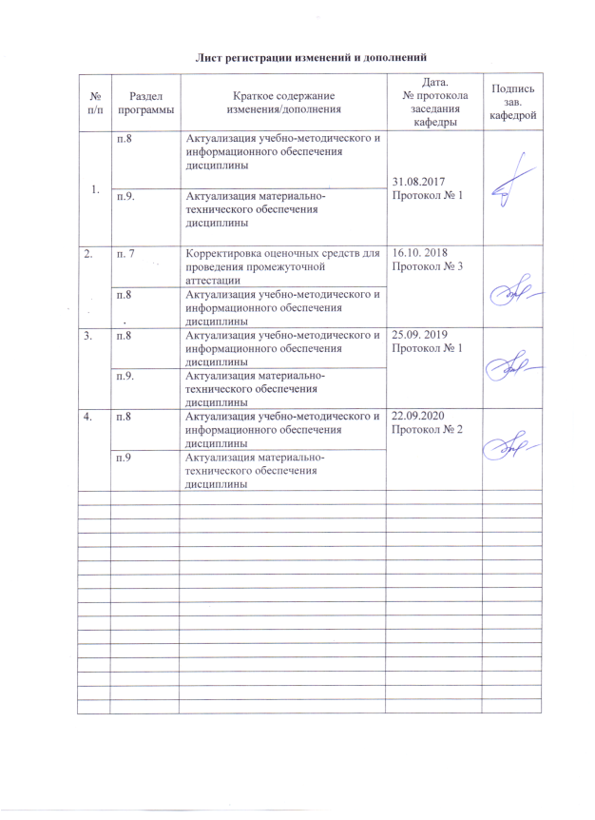

1 Цели освоения дисциплины
Целями освоения дисциплины Б1.Б.10.2 «Психолого-педагогическая диагностика» являются:
Формирование у студентов системы теоретических знаний и практических умений, отвечающих требованиям бакалавра дошкольного образования, а.и. о методах и принципах психолого-педагогической диагностики, основных этапах проведения и обработки результатов, а так же принципах и нормах диагностического исследования.

2 Место дисциплины в структуре образовательной программы
подготовки бакалавра
Дисциплина «Диагностика в деятельности социального педагога» входит в базовую часть блока Б1.Б10 «Психология» образовательной программы.
Для изучения дисциплины необходимы знания (умения, владения), сформированные в результате изучения дисциплин «Общая и экспериментальная психология», «Психология развития».
Знания (умения, владения), полученные при изучении данной дисциплины будут необходимы при изучении «Психология кризисных периодов развития детей и подростков и методика их преодоления», «Методика изучения межличностных отношений», «Социально-педагогическая коррекция отклоняющегося поведения» и при прохождении производственных практик.

3 Компетенции обучающегося, формируемые в результате освоения
дисциплины и планируемые результаты обучения
В результате освоения дисциплины Б1.Б.10.2 «Психолого-педагогическая диагностика» обучающийся должен обладать следующими компетенциями:

Структурный элемент  компетенции | Уровень освоения компетенций
Структурный элемент  компетенции | Пороговый  уровень | Средний  уровень | Высокий  уровень
ОПК-3 – готовностью использовать методы диагностики развития, общения, деятельности детей разных возрастов
Знать основы психологии человека, психологии развития, психологии общения; сущность психолого-педагогической диагностики,  иметь представление о методах диагностики развития, общения, деятельности детей и подростков в работе социального педагога | Фиксирует проблемные несоответствия в использовании методов диагностики развития, общения, деятельности разных возрастов, понимает сущность психолого-педагогической диагностики и методов диагностики развития, общения, деятельности детей и подростков в работе социального педагога | Анализирует причины недостатков своей деятельности по использованию методов диагностики развития, общения, деятельности детей разных возрастов; имеет четкое представление о процессе психолого-педагогической диагностики и методах диагностики развития, общения, деятельности детей и подростков в работе социального педагога | Имеет целостное представление о технологии психолого-педагогической диагностики и методах диагностики развития, общения, деятельности детей и подростков в работе социального педагога; использует наиболее эффективные методы диагностики развития, общения, деятельности детей разных возрастов
Уметь  осуществлять диагностику психологических свойств, процессов, состояний человека на разных этапах психического развития; выбирать методы и методики диагностики в соответствии с ситуацией развития детей и подростков;  нести ответственность за адекватный выбор методов и методик диагностики. | Осуществляет выбор методов диагностики развития, общения, деятельности детей и подростков, ориентируясь на общую для всей возрастной группы ситуацию развития,  может применять некоторые методы диагностики в своей профессиональной деятельности;  осознает ответственность за адекватный выбор методов и методик диагностики в деятельности социального педагога | Осуществляет выбор методов и методик диагностики развития, общения, деятельности детей и подростков в зависимости от особенностей ситуации развития; умеет применять различные методы диагностики в своей профессиональной деятельности;  в полной мере осознает ответственность за адекватный выбор методов и методик диагностики в деятельности социального педагога | Четко и аргументировано осуществляет выбор методов и методик диагностики развития, общения, деятельности детей и подростков;  умеет применять различные методы в своей профессиональной деятельности, в том числе и в нестандартных педагогических ситуациях;  осознает высокую ответственность за адекватный выбор методов и методик диагностики в деятельности социального педагога
Владеть  способами организации диагностики развития, общения, деятельности детей и подростков;  навыками видения перспектив развития и путей оптимизации методов диагностики детей и подростков | Способен к самостоятельной организации диагностики развития, общения, деятельности детей и подростков в зависимости от случая (эпизодически) | Соотносит достоинства и недостатки выбранных методов диагностики с полученными результатами; способен организовывать диагностику развития, общения, деятельности детей и подростков под руководством консультанта | Управляет процессом применения результатов диагностики в своей деятельности; может самостоятельно организовать диагностику развития, общения, деятельности детей и подростков
ПК-5 - способностью осуществлять сбор данных об индивидуальных особенностях дошкольников, проявляющихся в образовательной деятельности и взаимодействии со взрослыми и сверстниками
Знать особенности выявления интересов, трудностей, индивидуальных особенностей дошкольников, проявляющихся в образовательной деятельности и взаимодействии со взрослыми и сверстниками | Демонстрирует знания особенностей поведения, индивидуальных особенностей дошкольников, проявляющихся в образовательной деятельности и взаимодействии со взрослыми и сверстниками | Знает особенности выявления интересов, трудностей, индивидуальных особенностей дошкольников, проявляющихся в образовательной деятельности и взаимодействии со взрослыми и сверстниками | Имеет целостное представление об индивидуальных особенностей дошкольников, проявляющихся в образовательной деятельности и взаимодействии со взрослыми и сверстниками
Уметь учитывать психологические особенности проявления интересов, трудностей, индивидуальных особенностей дошкольников, проявляющихся в образовательной деятельности и взаимодействии со взрослыми и сверстниками | Умеет определять психологические особенности проявления интересов, трудностей, индивидуальных особенностей дошкольников, проявляющихся в образовательной деятельности и взаимодействии со взрослыми и сверстниками | Умеет учитывать психологические особенности дошкольников, проявляющихся в образовательной деятельности и взаимодействии со взрослыми и сверстниками | Использует конструктивные способы поведения при работе с дошкольниками, , способен анализировать собственную професссиональную деятельность
Владеть способностью к выявлению интересов, трудностей, индивидуальных особенностей дошкольников, проявляющихся в образовательной деятельности и взаимодействии со взрослыми и сверстниками | Владеет способностью к выявлению интересов, трудностей, индивидуальных особенностей дошкольников, проявляющихся в образовательной деятельности и взаимодействии со взрослыми и сверстниками на начальном уровне | Владеет способностью к выявлению интересов, трудностей, индивидуальных особенностей дошкольников, проявляющихся в образовательной деятельности и взаимодействии со взрослыми и сверстниками на базовом уровне | Обладает способностью к выявлению интересов, трудностей, индивидуальных особенностей дошкольников, проявляющихся в образовательной деятельности и взаимодействии со взрослыми и сверстниками на продвинутом  уровне

4 Структура и содержание дисциплины
Общая трудоемкость дисциплины составляет 3 единицы, 108 часов:
– аудиторная работа 6 часов (из них 4 в интеракт.форме);
– самостоятельная работа – 98 часов;
– контроль – 4 часа;
– зачет с оценкой.

Раздел/ тема  дисциплины | курс | Виды учебной работы,  включая самостоятельную работу студентов и  трудоемкость (в часах) |  |  | Формы текущего и  промежуточного  контроля успеваемости | Код и структурный  элемент компетенции
Раздел/ тема  дисциплины | курс | Практич.  занятия | лаборат.  занятия | самост.  раб.
1. Раздел Введение в курс «Психолого-педагогическая диагностика». | 2
1.1 Тема Психолого-педагогическая диагностика как наука и практическая деятельность | 2 |  |  | 8 | Оценка схематизация и анализа материала | ОПК-3 ЗУВ  ПК-5  ЗУВ
1.2. Тема Методология психолого-педагогической диагностики | 2 |  |  | 8 | Собеседование | ОПК-3  ЗУВ
1.3. Тема Классификация методик | 2 | 1 |  | 8 | Выполнение задания, составление программы диагностики собственной личности | ОПК-3  ЗУВ,  ПК-5 УВ
Итого по разделу |  | 1 | 0 | 24 | Тест
2. Раздел Психолого-педагогическая диагностика воспитательно-образовательного процесса. | 2
2.1. Тема Психолого-педагогическая диагностика познавательной сферы, способностей и интеллекта учащихся | 2 |  |  | 12 | Устный ответ на занятии, выводы по результатам методик | ОПК-3  УВ,  ПК-5 УВ
2.2. Тема Диагностика готовности к школьному обучению | 2 | 1 |  | 12 | Паспорт-алгоритм методик, выводы по результатам методик | ОПК-3  УВ,  ПК-5 УВ
2.3. Тема Психолого-педагогическая диагностика мотивационной сферы и личностных качеств учащихся | 2 |  | 1/1 | 14 | Паспорт-алгоритм методик, выводы по результатам методик | ОПК-3  УВ,  ПК-5 УВ
2.4 Тема Психолого-педагогическая диагностика эмоционально-волевой сферы учащихся | 2 |  | 1/1 | 12 | Паспорт-алгоритм методик, выводы по результатам методик | ОПК-3  УВ,  ПК-5УВ
2.5. Тема Психолого-педагогическая диагностика межличностных отношений в классе | 2 |  | 1/1 | 12 | Устный ответ, выводы по результатам паспорт-алгоритм методик методик. | ОПК-3  УВ,  ПК-5 УВ
2.6. Тема Психолого-педагогическая диагностика семьи и семейного воспитания | 2 |  | 1/1 | 14 | Паспорт-алгоритм методик, выводы по результатам методик. | ОПК-3  УВ,  ПК-5 УВ
Итого по разделу |  | 1 | 4/4 | 74 | Общие выводы по результатам методик
Итого по дисциплине | 108 | 2 | 4/4 | 98

5 Образовательные и информационные технологии
В ходе освоения курса предусмотрено использование следующих форм обучения, а.и. коммуникативно-информационные технологии (использование мультимедиа на лекционных занятиях), диалоговые технологии (использование диспутов и дискуссий на практических занятиях), технологии учебно-поисковой деятельности (поиск информации с последующей презентацией результатов в виде докладов, рефератов, сообщений), кейс-метод (анализ конкретных ситуаций по результатам диагностики в группе).

6 Учебно-методическое обеспечение самостоятельной работы обучающихся
Раздел/ тема  дисциплины | Вид самостоятельной  работы | Кол-во  часов | Формы контроля
1. Раздел Введение в курс «Психолого-педагогическая диагностика». | Работа с литературой, источниками
1.1 Тема Психолого-педагогическая диагностика как наука и практическая деятельность | Схематическое представление места психолого-педагогической диагностики в системе научного знания. | 8 | Оценка схематизация и анализа материала
1.2. Тема Методология психолого-педагогической диагностики | Схематическое представление системы методов психолого-педагогической диагностики. | 8 | Собеседование Оценка схематизация и анализа материала
1.3. Тема Классификация методик | Планирование и составление программы психолого-педагогической диагностики собственной личности, выполнение задания | 8 | Устный ответ на занятии, выполнение задания
Итого по разделу |  | 24 | Тест
2. Раздел Психолого-педагогическая диагностика воспитательно-образовательного процесса. | Работа с литературой, источниками
2.1. Тема Психолого-педагогическая диагностика познавательной сферы, способностей и интеллекта учащихся | Обработка и интерпретация результатов методик, выполненных на практическом занятии | 12 | Устный ответ на занятии, выводы по результатам методик Написание самоотчета по результатам выполненных методик
2.2. Тема Диагностика готовности к школьному обучению | Обработка и интерпретация результатов методик, выполненных на практическом занятии | 12 | Конспект паспорта методик, выводы по результатам методик
2.3. Тема Психолого-педагогическая диагностика мотивационной сферы и личностных качеств учащихся | Обработка и интерпретация результатов методик, выполненных на практическом занятии | 14 | Написание самоотчета по результатам выполненных методик
2.4 Тема Психолого-педагогическая диагностика эмоционально-волевой сферы учащихся | Обработка и интерпретация результатов методик, выполненных на практическом занятии | 12 | Конспект паспорта методик, выводы по результатам методик
2.5. Тема Психолого-педагогическая диагностика межличностных отношений в группе | Обработка и интерпретация результатов методик, выполненных на практическом занятии | 12 | Устный ответ, выводы по результатам методик  Написание самоотчета по результатам выполненных методик
2.6. Тема Психолого-педагогическая диагностика семьи и семейного воспитания | Обработка и интерпретация результатов методик, выполненных на практическом занятии | 14 | Устный ответ на практическом занятии  Конспект паспорта методик, выводы по результатам методик Написание самоотчета по результатам выполненных методик
Итого по разделу |  | 74 | Тест
Итого по курсу |  | 98 | Подготовка к зачету

Задания для подготовки к занятиям по темам.

Тема. Классификация методик
Вопросы для самостоятельного изучения
1. Особенности психолого-педагогической диагностики.
2. Формализованные и малоформализованные методы психолого-педагогической диагностики.
3. Специфические задачи диагностики на разных этапах детского развития и подростков.
4. Объекты возрастной психологической диагностики и классификация методик по их определению.
Задание: выявить центральные линии психического развития, новообразования на каждом возрастном этапе, определить приоритетные задачи диагностики детей и подростков и заполнить таблицу.
Возрастной  период | Границы | Психологические новообразования | Задачи психолого-педагогической диагностики на данном периоде

Тема. Психолого-педагогическая диагностика познавательной сферы
Вопросы для самостоятельного изучения
1. Развитие познавательных процессов на разных возрастных этапах детства и отрочества.
2. Методики исследования познавательных процессов.
3. Развитие и становление речи в детстве.
4. Особенности методик исследования речи детей.
Задание 1. Подобрать методики диагностики познавательных процессов и речи у детей и подростков и подготовить справку – паспорт по следующему алгоритму:
- информация об авторе методики,
- ее назначение,
- основные положения содержания методики
Задание 2. Заполнить следующую таблицу
Возраст | Познавательный процесс | Методика диагностики
Дошкольный период | Ощущение и восприятие
Дошкольный период | Внимание
Дошкольный период | Память
Дошкольный период | Воображение
Дошкольный период | Мышление
Дошкольный период | Речь
Школьный период | Внимание
Школьный период | Память
Школьный период | Воображение
Школьный период | Мышление
Школьный период | Речь
Задание 3. Провести обследование собственной личности с целью выявления уровня развития познавательных процессов (на выбор студента). Интерпретировать полученные результаты, составить диагностическое заключение.

Тема. Психолого-педагогическая диагностика способностей и интеллекта учащихся
Вопросы для самостоятельного изучения:
1. Диагностика способностей у детей и подростков.
2. Интеллект и факторы, определяющие его становление в онтогенезе.
2. Основные методики диагностики интеллекта у детей и подростков, их достоинства и недостатки.
3. Специфика применения психодиагностических методик интеллекта на разных возрастных этапах.
4. Методики диагностики специальных способностей детей и подростков.
5. Креативность и ее основные параметры при обследовании.
6. Методики диагностики креативности у детей и подростков.
Задание 1. Подобрать и изучить следующие методики диагностики общих способностей у детей и подростков:
- Методика исследования умственного развития детей Д.Векслера
- Школьный тест умственного развития (ШТУР)
- Прогрессивные матрицы Дж.Равенна
- Фигурная форма теста творческого мышления Е.П. Торранса
- Тест лингвистических способностей
- Тест математических способностей
Подготовить для них справку – паспорт по алгоритму:
- информация об авторе методики,
- возможности методики
- характеристика методики,
- основные положения содержания методики,
- ход проведения
Задание 2. Проанализировать использованную литературу и на основе полученных сведений заполнить следующую таблицу
Возраст испытуемых | Методика диагностики интеллекта | Название и диагностическое назначение субтестов
Задание 3. Провести обследование собственной личности с целью выявления уровня и структуры интеллекта с помощью методики Дж. Равена. Интерпретировать полученные результаты, составить диагностическое заключение.

Тема. Диагностика готовности к школьному обучению
Вопросы для самостоятельного изучения:
1. Проблема психологической готовности к обучению в школе.
2. Задачи диагностики готовности детей к обучению в школе.
3. Основные методики диагностики компонентов психологической готовности.
Задание 1. Подобрать методики диагностики компонентов готовности к обучению в школе и заполнить таблицу
Компонент готовности | Диагностическая  методика | Содержание методики
Интеллектуальная
Личностная
Социально-психологическая
Эмоционально-волевая
Задание 2. Подобрать и изучить следующие комплексные методики диагностики готовности к обучению в школе:
- Методика экспресс диагностики интеллектуальных способностей (МЭДИС)
- Тест школьной зрелости А.Керна – Й. Йерасека
- Методика Н.И. Гуткиной
Подготовить для них справку – паспорт по алгоритму:
- информация об авторе методики,
- возможности методики
- характеристика методики,
- основные положения содержания методики,
- ход проведения.
Задание 3. Провести обследование группы испытуемых дошкольного возраста (10 человек) с целью выявления готовности к обучению в школе с помощью теста школьной зрелости А.Керна – Й. Йерасека. Интерпретировать полученные результаты, составить диагностическое заключение.

Тема. Психолого-педагогическая диагностика мотивационной сферы
Вопросы для самостоятельного изучения:
1. Особенности развитие и становление мотивационной сферы в онтогенезе.
2. Основные методики диагностики мотивационной сферы у детей и подростков.
Задание 1. Подобрать методики диагностики мотивационной сферы у детей дошкольного и школьного возраста и занести результаты поиска в следующую таблицу
Возраст | Методики диагностики | Основное содержание
Ранний
Дошкольный
Младший школьный
Подростковый
Задание 2. Подобрать и изучить следующие методики диагностики мотивации детей и подростков:
– Методика диагностики степени удовлетворенности основных потребностей
– Методика диагностики личности на мотивацию к успеху Т.Элерса
– Методика диагностики личности на мотивацию к избеганию неудач Т.Элерса
Подготовить для них справку – паспорт по алгоритму:
- информация об авторе методики,
- возможности методики
- характеристика методики,
- основные положения содержания методики,
- ход проведения
Задание 3. Провести обследование собственной личностис целью выявления степени удовлетворенности основных потребностей с помощью одноименной методики. Интерпретировать полученные результаты, составить диагностическое заключение.

Тема занятия Психолого-педагогическая диагностика личностных качеств учащихся
Вопросы для самостоятельного изучения:
1. Проблема исследования черт личности.
2. Классификация методик психодиагностики черт личности у детей и подростков.
3. Возможности диагностического изучения самосознания детей и подростков.
Задание 1. Подобрать и изучить следующие методики диагностики личности детей и подростков:
- Подростковый личностный опросник Р. Кеттелла (14 факторный)
- Методика самооценки Дембо-Рубинштейна
- Методика «Лесенка»
- Методика исследования самосознания Столина В.В.
- Методика ценностных ориентаций М.Рокича
- Тест опросник Г. Айзенка
- Опросник структуры темперамента В.М. Русалова
Подготовить для них справку – паспорт по алгоритму:
- информация об авторе методики,
- возможности методики
- характеристика методики,
- основные положения содержания методики,
- ход проведения
Задание 2. Провести обследование собственной личности с целью выявления факторов личности с помощью личностного опросника Кеттелла 16РF (16 факторный). Интерпретировать полученные результаты, составить диагностическое заключение.
Задание 3. Провести обследование группы испытуемых младшего школьного возраста (10 человек) с целью выявления уровня самооценки с помощью методики самооценки Дембо-Рубинштейна. Интерпретировать полученные результаты, составить диагностическое заключение.
Задание 4. Провести обследование собственной личности с целью выявления уровня самоотношения с помощью методики исследования самоотношения Столина В.В.. Интерпретировать полученные результаты, составить диагностическое заключение.

Тема. Психолого-педагогическая диагностика эмоционально-волевой сферы учащихся
Вопросы для самостоятельного изучения:
1. Психические состояния как характеристика психической деятельности детей и подростков.
2. Особенности развитие эмоциональной сферы в онтогенезе.
3. Методики диагностики эмоциональной сферы детей и подростков.
4. Становление волевых свойств личности в онтогенезе и возможности их диагностики у детей и подростков.
Задание 1. Подобрать и изучить следующие методики диагностики эмоциональной сферы детей и подростков:
– Рисуночный тест «Дом – Дерево – Человек»
– Диагностика уровня тревожности Ч.Д. Спилбергера, адаптированная Ю. Л. Ханиным
– Методика дифференциальной диагностики депрессивных состояний Зунге, адаптирована Т.И. Балашовой
– Тест фрустрационных реакций Розенцвейга
– Тест школьной тревожности Филлипса
– Анкета выявления признаков психического напряжения и невротических тенденций детей Й. Шванцара
– Тест тревожности Р. Тэммл, М. Дорки и В. Амена, перевод и адаптация В. М. Астапова
– Опросник Басса – Дарки
Подготовить для них справку – паспорт по алгоритму:
- информация об авторе методики,
- возможности методики
- характеристика методики,
- основные положения содержания методики,
- ход проведения
Задание 2. Провести обследование группы испытуемых младшего подросткового возраста (10 человек) с целью выявления компонентов школьной тревожности с помощью теста школьной тревожности Филлипса. Интерпретировать полученные результаты, составить диагностическое заключение.
Задание 3. Провести обследование собственной личности с целью выявления фрустрационных реакций и индекса конформности помощью теста Розенцвейга. Интерпретировать полученные результаты, составить диагностическое заключение.
Задание 3. Провести обследование группы испытуемых старшего подросткового возраста (10 человек) с целью выявления индекса агрессивности и враждебности с помощью опросника Баса-Дарки. Интерпретировать полученные результаты, составить диагностическое заключение.

Тема. Психолого-педагогическая диагностика межличностных отношений в классе
Вопросы для самостоятельного изучения
1. Межличностные отношения как условие психического развития детей и подростков.
2. Классификация методик по определению межличностных отношений.
3. Специфика диагностики межличностных отношений на различных возрастных этапах.
Задание 1. Подобрать и изучить следующие методики диагностики межличностных отношений детей и подростков:
– Опросник диагностики межличностных отношений А.А. Руковишникова
– Методика «Q-сортировка» В. Стефансона
– Методика диагностики социально-психологической адаптации К. Роджерса и р. Даймонда
– Методика диагностики межличностных и межгрупповых отношений Дж. Морено (социометрия)
– Определение психологического климата группы Л.Н. Лутошкина
Подготовить для них справку – паспорт по алгоритму:
- информация об авторе методики,
- возможности методики
- характеристика методики,
- основные положения содержания методики,
- ход проведения
Задание 2. Провести обследование группы испытуемых младшего школьного возраста (10 человек) с целью выявления особенностей межличностных отношений с помощью социометрии. Интерпретировать полученные результаты, составить диагностическое заключение.
Задание 3. Провести обследование группы испытуемых юношеского возраста (10 человек) с целью выявления особенностей социальной адаптации в коллективе сверстников с помощью методики диагностики социально-психологической адаптации К. Роджерса и р. Даймонда. Интерпретировать полученные результаты, составить диагностическое заключение.

Тема Психолого-педагогическая диагностика семьи и семейного воспитания
Вопросы для самостоятельного изучения:
1. Категории семей и семейного неблагополучия.
2. Классификация методик диагностики семьи и семейного воспитания.
3. Специфика диагностики разных категорий семей..
Задание 1. Подобрать и изучить следующие методики диагностики семьи:
– Рисуночный тест «Моя семья»
– Методика Рене Жиля
– Методика АСВ Эйдемиллера
Подготовить для них справку – паспорт по алгоритму:
- информация об авторе методики,
- возможности методики
- характеристика методики,
- основные положения содержания методики,
- ход проведения
Задание 2. Провести обследование группы испытуемых младшего школьного возраста (10 человек) с целью выявления особенностей семейных отношений с помощью методики Рене Жиля. Интерпретировать полученные результаты, составить диагностическое заключение.
Задание 3. Провести обследование собственных родителей или родственников, имеющих детей с целью выявления особенностей стиля воспитания по методике АВС Эйдемиллера. Интерпретировать полученные результаты, составить диагностическое заключение.
Тестовые задания для самопроверки по дисциплине перед итоговым экзаменом
1. Выявление причин школьной дезадаптации является наиболее актуальной в …. возрасте
А) дошкольном
Б) юношеском
В) младшем школьном
Г) подростковом
2. Наиболее эффективным методом исследования индивидуально-психологических особенностей дошкольников является
А) тест
Б) опрос
В) тесты-опросники
Г) наблюдение
3. Основным методом обследования познавательных процессов является…
А) наблюдение
Б) тест
В) тесты-опросники
Г) опрос
4. Предметом изучения импрессивной речи детей является…
А) умение составлять фразы
Б) понимание устной речи
В) состояние лексики
Г) способность осуществлять пересказ
5. Однофакторная модель интеллекта является теоретической основой следующей методики диагностики интеллекта у детей
А) Методика исследования умственного развития детей Д.Векслера
Б) Школьный тест умственного развития (ШТУР)
В) Групповой интеллектуальный тест (ГИТ)
Г) Прогрессивные матрицы Дж. Равенна
6. К параметрам креативности по методике Е.П. Торренса не относится…
А) беглость
Б) гибкость
В) надежность
Г) оригинальность
7. Самыми распространенными методиками диагностики черт личности являются
А) личностные тесты
Б) проективные техники
В) личностные опросники
Г) нестандартизированные самоотчеты
8. Личностный опросник Р. Кеттелла (12 факторов) в адаптации Э.А. Александровой предназначен для обследования….
А) подростков
Б) младших школьников
В) дошкольников
Г) старшеклассников
9. Действие фактор социальной желательности снижает объективности диагностики мотивационной сферы посредством…
А) проективных методик
Б) прямых методов
В) личностных опосников
Г) тестов
10. Тест тревожности Р. Тэммл, М. Дорки и В. Амена, в переводе и адаптации В. М. Астапова, является …
А) личностный тест
Б) проективная методика
В) личностный опросник
Г) нестандартизированный самоотчет
11. Методика, которая позволяет определить личностную тревожность подростка – это…
А) Рисуночный тест «Дом – Дерево – Человек»
Б) Диагностика уровня тревожности Ч.Д. Спилбергера, адаптированная Ю. Л. Ханиным
В) Тест школьной тревожности Филлипса
Г) Тест тревожности Р. Тэммл, М. Дорки и В. Амена, перевод и адаптация В. М. Астапова
12. Методикой диагностики межличностных отношений на основе субъективных предпочтений является…
А) Методика «Q-сортировка» В. Стефансона
Б) Методика Рене Жиля
В) Методика диагностики социально-психологической адаптации К. Роджерса и р. Даймонда
Г) Методика диагностики межличностных и межгрупповых отношений Дж. Морено (социометрия)
13. Достоинством методик исследования субъективного отражения межличностных отношений считается….
А) получение обширной информации
Б) легкость обработки
В) прогностические возможности
Г) наглядность представления результатов
14. Показатель готовности ребенка к обучению в школе – это…
А) беглое чтение
Б) счет
В) письмо
Г) психический уровень
15. Одной из первых методик диагностики готовности детей к школе в нашей стране стала применяться …
А) Методика экспресс диагностики интеллектуальных способностей (МЭДИС)
Б) Тест школьной зрелости А.Керна – Й. Йерасека
В) Методика П.Кеэси
Г) Методика Н.И. Гуткиной

7 Оценочные средства для проведения промежуточной аттестации
Контрольные задания по курсу
Выполнение контрольных работ предполагает теоретическое знание основ курса, а также способность проводить аналитический обзор литературы по конкретной тематике и пользоваться диагностическим инструментарием.
Методические указания к выполнению заданий
1. Первый вопрос предполагает реферативное изложение материала по определенной теме (перечень тем прилагается). В конце ответа на вопрос указывается перечень использованных источников.
2. Второй вопрос включает реферирование одной из статей, разделов монографий по теме.
3. Третий вопрос заключается в поиске и подборе диагностической методики по теме и проведении ее на школьниках или на собственной личности с предоставлением бланков, протокола и заключения по результатам диагностики.
Объем работы составляет 15-20 листов, оформление текста – согласно требованиям ФГБОУ ВО МГТУ им.Г.И. Носова. При выполнении контрольной работы необходимо в первую очередь обратить внимание на изучение материала содержащегося в научных журналах, монографиях и других источниках, вышедших в свет в последние годы.

Темы для выполнения заданий:
- Диагностика мнемических процессов у младших школьников.
- Особенности диагностики мышления и интеллекта.
- Диагностика внимания: корректурные пробы.
- Бланковые методы диагностики психических процессов.
- Методы диагностики общих, специальных и познавательных способностей у подростков.
- Психодиагностика уровня достижений в учебной деятельности.
- Диагностика состояний школьной дезадаптации.
- Специфические особенности методических подходов к диагностике состояний.
- Методы, способы и процедуры диагностики сознания у школьников.
- Самосознание и его компоненты как объект психодиагностики.
- Психодиагностика личности ребенка с ОВЗ.
- Диагностика мотивов, потребностей, психологических защит личности в юношеском возрасте.
- Проективные графические методики при изучении агрессивности детей.
- Диагностика межличностных отношений в классе.
- Диагностика индивидуальных свойств, влияющих на межличностные отношения.
- Диагностика детско-родительских отношений в семье.
- Мониторинг склонности к девиантному поведению студентов колледжа.

Вопросы для подготовки к зачету с оценкой
Теоретический блок:
- История развития психолого-педагогической диагностики в России.
- Требования к построению и проверке психодиагностических методик и их характеристика.
- Отличительные признаки психолого-педагогической диагностики от технической, медицинской, профессиональной диагностики.
- Профессионально-этические и моральные нормы работы психолога.
- Принципы профессионально-этического стандарта.
- Квалификационная характеристика психолога-диагноста.
- Основные требования, предъявляемые к тестам.
- Классификация психодиагностических методик.
- Методики высокого уровня формализации: тесты, опросники, проективные техники, психофизиологические методики.
- Малоформализованные методики: аналитическое наблюдение, беседа, анализ продуктов деятельности.
- Этапы диагностического исследования.
- Правила организации и проведения тестирования.
- Валидность, надежность, репрезентативность и дискриминативность методик.
- Психолого-педагогический прогноз.
- Планирование психолого-педагогической работы.
- Объекты возрастной психологической диагностики и классификация методик по их определению.
- Методики исследования познавательных процессов школьников.
- Основные этапы обработки результатов психолого-педагогической диагностики.
- Психолого-педагогическая диагностика способностей и интеллекта учащихся
- Психолого-педагогическая диагностика мотивационной сферы учащихся.
- Психолого-педагогическая диагностика и личностных качеств учащихся.
- Психолого-педагогическая диагностика эмоционально-волевой сферы учащихся.
- Диагностика готовности к школьному обучению.
- Психолого-педагогическая диагностика межличностных отношений в классе.
- Психолого-педагогическая диагностика семьи и семейного воспитания.
- Интерпретация результатов.

Практический блок:
1. Выводы по результатам самостоятельного психодиагностического исследования собственной личности с использованием методик диагностики интеллектуальной сферы (в тетради), справка-паспорт используемых методик диагностики.
2. Выводы по результатам самостоятельного психодиагностического исследования собственной личности с использованием методик диагностики личностной сферы (в тетради), справка-паспорт используемых методик диагностики.
3. Выводы по результатам самостоятельного психодиагностического исследования собственной личности с использованием методик диагностики эмоционально-волевой сферы (в тетради), справка-паспорт используемых методик диагностики.
4. Выводы по результатам самостоятельного психодиагностического исследования собственной личности с использованием методик диагностики мотивационной сферы (в тетради), справка-паспорт используемых методик диагностики.
5. Выводы по результатам самостоятельного психодиагностического исследования собственной личности с использованием методик диагностики самосознания (в тетради), справка-паспорт используемых методик диагностики.
6. Выводы по результатам самостоятельного психодиагностического исследования собственной личности с использованием методик диагностики межличностных отношений (в тетради), справка-паспорт используемых методик диагностики.
Оценочные средства для проведения промежуточной аттестации

а) Планируемые результаты обучения и оценочные средства для проведения промежуточной аттестации

Структурный  элемент  компетенции | Планируемые  результаты обучения | Оценочные средства
ПК-5 - способность осуществлять сбор данных об индивидуальных особенностях
Знать | Знать особенности выявления интересов, трудностей, индивидуальных особенностей дошкольников, проявляющихся в образовательной деятельности и взаимодействии со взрослыми и сверстниками | Теоретические вопросы:  1. Профессионально-этические и моральные нормы работы психолога.  2. Принципы профессионально-этического стандарта.  3. Квалификационная характеристика психолога-диагноста.  4. Основные требования, предъявляемые к тестам.  5. Классификация психодиагностических методик.  6. Методики высокого уровня формализации: тесты, опросники, проективные техники, психофизиологические методики.  7. Малоформализованные методики: аналитическое наблюдение, беседа, анализ продуктов деятельности.  8. Этапы диагностического исследования.  9. Правила организации и проведения тестирования.  10. Валидность, надежность, репрезентативность и дискриминативность методик.  11. Психолого-педагогический прогноз.  12. Планирование психолого-педагогической работы.  13. Объекты возрастной психологической диагностики и классификация методик по их определению.  Практические задания:  1. Психолого-педагогическая диагностика мотивационной сферы детей разных возрастов.  2. Психолого-педагогическая диагностика и личностных качеств детей разных возрастов.  3. Психолого-педагогическая диагностика эмоционально-волевой сферы детей разных возрастов.  4. Диагностика готовности к школьному обучению.  Комплексные задания:  1. Проведите психолого-педагогическую диагностику межличностных отношений.  2. Проведите психолого-педагогическую диагностику семьи и семейного воспитания.  3. Сделайте интерпретацию результатов.
Уметь | Уметь учитывать психологические особенности проявления интересов, трудностей, индивидуальных особенностей дошкольников, проявляющихся в образовательной деятельности и взаимодействии со взрослыми и сверстниками | Теоретические вопросы:  1. История развития психолого-педагогической диагностики в России.  2. Требования к построению и проверке психодиагностических методик и их характеристика.  3. Отличительные признаки психолого-педагогической диагностики от технической, медицинской, профессиональной диагностики  Практические задания:  1. Подберите методики исследования познавательных процессов детей разных возрастов.  2. Определите основные этапы обработки результатов психолого-педагогической диагностики.  3. Психолого-педагогическая диагностика способностей и интеллекта детей разных возрастов.  Комплексные задания:  Составить программы диагностики и коррекции путей достижения качественных результатов образования в следующих областях:  - личностные особенности детей дошкольного возраста: особенностей темперамента; уровня притязаний; уровня развития самооценки личности; уровня развития интереса.  - личностные особенности детей младшего школьного возраста: уровня притязаний; уровня развития самооценки личности; уровня развития интереса, эмоционально-волевой сферы.  - методики изучения продуктов творчества (рисуночные тесты).  - методики изучения отношений ребёнка к родителям и к социуму.  - методики изучения особенностей личности родителей.  - процедура психологического исследования семьи.  - методики изучения «школьной зрелости».  - методики изучения психологической готовности к школе (интеллектуальной, мотивационной, эмоционально-волевой, готовности в сфере общения)  - методики педагогической диагностики.
Владеть | Владеть способностью к выявлению интересов, трудностей, индивидуальных особенностей дошкольников, проявляющихся в образовательной деятельности и взаимодействии со взрослыми и сверстниками | Тестовые задания для самопроверки по дисциплине перед итоговым экзаменом  1. Выявление причин школьной дезадаптации является наиболее актуальной в …. возрасте  А) дошкольном  Б) юношеском  В) младшем школьном  Г) подростковом  2. Наиболее эффективным методом исследования индивидуально-психологических особенностей дошкольников является  А) тест  Б) опрос  В) тесты-опросники  Г) наблюдение  3. Основным методом обследования познавательных процессов является…  А) наблюдение  Б) тест  В) тесты-опросники  Г) опрос  4. Предметом изучения импрессивной речи детей является…  А) умение составлять фразы  Б) понимание устной речи  В) состояние лексики  Г) способность осуществлять пересказ  5. Однофакторная модель интеллекта является теоретической основой следующей методики диагностики интеллекта у детей  А) Методика исследования умственного развития детей Д.Векслера  Б) Школьный тест умственного развития (ШТУР)  В) Групповой интеллектуальный тест (ГИТ)  Г) Прогрессивные матрицы Дж. Равенна  6. К параметрам креативности по методике Е.П. Торренса не относится…  А) беглость  Б) гибкость  В) надежность  Г) оригинальность  7. Самыми распространенными методиками диагностики черт личности являются  А) личностные тесты  Б) проективные техники  В) личностные опросники  Г) нестандартизированные самоотчеты  8. Личностный опросник Р. Кеттелла (12 факторов) в адаптации Э.А. Александровой предназначен для обследования….  А) подростков  Б) младших школьников  В) дошкольников  Г) старшеклассников  9. Действие фактор социальной желательности снижает объективности диагностики мотивационной сферы посредством…  А) проективных методик  Б) прямых методов  В) личностных опосников  Г) тестов  10. Тест тревожности Р. Тэммл, М. Дорки и В. Амена, в переводе и адаптации В. М. Астапова, является …  А) личностный тест  Б) проективная методика  В) личностный опросник  Г) нестандартизированный самоотчет  11. Методика, которая позволяет определить личностную тревожность подростка – это…  А) Рисуночный тест «Дом – Дерево – Человек»  Б) Диагностика уровня тревожности Ч.Д. Спилбергера, адаптированная Ю. Л. Ханиным  В) Тест школьной тревожности Филлипса  Г) Тест тревожности Р. Тэммл, М. Дорки и В. Амена, перевод и адаптация В. М. Астапова  12. Методикой диагностики межличностных отношений на основе субъективных предпочтений является…  А) Методика «Q-сортировка» В. Стефансона  Б) Методика Рене Жиля  В) Методика диагностики социально-психологической адаптации К. Роджерса и р. Даймонда  Г) Методика диагностики межличностных и межгрупповых отношений Дж. Морено (социометрия)  13. Достоинством методик исследования субъективного отражения межличностных отношений считается….  А) получение обширной информации  Б) легкость обработки  В) прогностические возможности  Г) наглядность представления результатов  14. Показатель готовности ребенка к обучению в школе – это…  А) беглое чтение  Б) счет  В) письмо  Г) психический уровень  15. Одной из первых методик диагностики готовности детей к школе в нашей стране стала применяться …  А) Методика экспресс диагностики интеллектуальных способностей (МЭДИС)  Б) Тест школьной зрелости А.Керна – Й. Йерасека  В) Методика П.Кеэси  Г) Методика Н.И. Гуткиной
ОПК-3 – готовностью использовать методы диагностики развития, общения, деятельности детей разных возрастов
Знать | Знать основы психологии человека, психологии развития, психологии общения; сущность психолого-педагогической диагностики,  иметь представление о методах диагностики развития, общения, деятельности детей и подростков в работе социального педагога | Задание 1. Подобрать и изучить следующие методики диагностики семьи:  – Рисуночный тест «Моя семья»  – Методика Рене Жиля  – Методика АСВ Эйдемиллера  Подготовить для них справку – паспорт по алгоритму:  - информация об авторе методики,  - возможности методики  - характеристика методики,  - основные положения содержания методики,  - ход проведения
Уметь | Уметь  осуществлять диагностику психологических свойств, процессов, состояний человека на разных этапах психического развития; выбирать методы и методики диагностики в соответствии с ситуацией развития детей и подростков;  нести ответственность за адекватный выбор методов и методик диагностики. | Задание 2. Провести обследование группы испытуемых младшего школьного возраста (10 человек) с целью выявления особенностей семейных отношений с помощью методики Рене Жиля. Интерпретировать полученные результаты, составить диагностическое заключение.
Владеть | Владеть  способами организации диагностики развития, общения, деятельности детей и подростков;  навыками видения перспектив развития и путей оптимизации методов диагностики детей и подростков | Задание 3. Провести обследование собственных родителей или родственников, имеющих детей с целью выявления особенностей стиля воспитания по методике АВС Эйдемиллера. Интерпретировать полученные результаты, составить диагностическое заключение.

б) Порядок проведения промежуточной аттестации, показатели и критерии оценивания:
Критерии оценивания студентов на дифференцированном зачете
1. Полнота ответа по существу поставленных вопросов.
2. Логичность, последовательность и пропорциональность изложения материала.
3.Знание понятийно-терминологического аппарата по предмету и умение его применять.
4. Умение рассуждать, аргументировать доводы, обобщать, делать выводы и обосновать свою точку зрения.
5. Умение применять теоретические знания на практике.
6. Умение связать ответ с другими предметами по специальности и с современными проблемами.
7. Понимание основных проблем курса и путей их решения, развернутые выводы по результатам меодик в практической части (для ответа на «отлично» и «хорошо»),
8. Полнота ответа на дополнительные вопросы по курсу (для ответа на «отлично» и «хорошо»).
Оценка «отлично» ставится когда обучающийся показывает высокий уровень сформированности компетенций, имеет целостное представление о технологии психолого-педагогической диагностики и методах диагностики развития, общения, деятельности детей и подростков в работе социального педагога; использует наиболее эффективные методы диагностики, четко и аргументировано осуществляет выбор методов и методик диагностики развития, общения, деятельности детей и подростков; демонстрирует полное знание стандартов оформления документации и правил ее хранения; управляет процессом применения результатов диагностики в своей деятельности; может самостоятельно организовать диагностику развития, общения, деятельности детей и подростков, грамотно оформляет протокол обследования ребенка и делает на его основе заключение; демонстрирует осознанное соблюдение норм проведения социальной диагностики, осознает высокую ответственность за адекватный выбор методов и методик диагностики в деятельности социального педагога.
Оценка «хорошо» ставится в том случае, если студент анализирует причины недостатков своей деятельности по использованию методов диагностики развития, общения, деятельности детей разных возрастов; имеет четкое представление о процессе психолого-педагогической диагностики и методах диагностики развития, общения, деятельности детей и подростков в работе социального педагога, осуществляет выбор методов и методик диагностики развития, общения, деятельности детей и подростков в зависимости от особенностей ситуации развития; умеет проводить диагностику личности ребенка в контексте его связей в микросреде; демонстрирует стремление к соблюдению этических норм при проведении диагностических процедур, грамотно оформляет протокол обследования ребенка; в полной мере осознает ответственность за адекватный выбор методов и методик диагностики в деятельности социального педагога
Необходимыми условиями для выставления оценок «отлично» или «хорошо» является полный ответ на дополнительные вопросы по курсу и понимание основных проблем курса.
Оценка «удовлетворительно» ставится когда обучающийся показывает пороговый уровень сформированности компетенций, демонстрирует хорошие знания основ социально-педагогической диагностики; стандартов оформления документации, раскрывает некоторые особенности применения социально-педагогических методов и методик диагностирования личности ребёнка, семьи и социума; фиксирует проблемные несоответствия в использовании методов диагностики развития, общения, деятельности разных возрастов, понимает сущность психолого-педагогической диагностики и методов диагностики развития, общения, деятельности детей и подростков в работе социального педагога; осуществляет выбор методов диагностики развития, общения, деятельности детей и подростков, ориентируясь на общую для всей возрастной группы ситуацию развития, владеет способами организации диагностики развития, общения, деятельности детей и подростков; навыками видения перспектив развития и путей оптимизации методов диагностики детей и подростков, методами интерпретации результатов диагностики; оформления необходимой документации (акт, протокол, характеристика, сведения и т.д.), соблюдения норм проведения социальной диагностики.
Оценка «неудовлетворительно» ставится за незнание студентом большей части экзаменационного материала, которое свидетельствует об очень слабом понимании или непонимании предмета и не позволит ему овладеть знаниями по специальности.

8 Учебно-методическое и информационное обеспечение дисциплины (модуля)
1. Бабунова Е. С. Психолого-педагогическая диагностика [Электронный ресурс] : практикум / Е. С. Бабунова ; МГТУ. - Магнитогорск : МГТУ, 2016. - 1 электрон. опт. диск (CD-ROM). - Режим доступа: https://magtu.informsystema.ru/uploader/fileUpload?name=2352.pdf&show=dcatalogues/1/1129999/2352.pdf&view=true . - Макрообъект.
2. Мережников А. П. Психолого-педагогическая диагностика [Электронный ресурс] : практикум / А. П. Мережников ; МГТУ. - Магнитогорск : МГТУ, 2016. - 1 электрон. опт. диск (CD-ROM). - Режим доступа: https://magtu.informsystema.ru/uploader/fileUpload?name=2838.pdf&show=dcatalogues/1/1133216/2838.pdf&view=true . - Макрообъект.
б) Дополнительная литература:
1. Сунагатуллина, И. И. Психолого-педагогическая диагностика развития лиц с ограниченными возможностями здоровья : учебное пособие / И. И. Сунагатуллина ; МГТУ. - Магнитогорск : МГТУ, 2016. - 1 электрон. опт. диск (CD-ROM). - Загл. с титул. экрана. - URL: https:///magtu.informsystema.ru/uploader/fileUpload?name=2297.pdf&show=dcatalogues/1/1129907/2297.pdf&view=true (дата обращения: 23.10.2020). - Макрообъект. - Текст : электронный. - Сведения доступны также на CD-ROM.
в) Методические указания:
1. Самостоятельная работа студентов вуза : практикум / составители: Т. Г. Неретина, Н. Р. Уразаева, Е. М. Разумова, Т. Ф. Орехова ; Магнитогорский гос. технический ун-т им. Г. И. Носова. - Магнитогорск : МГТУ им. Г. И. Носова, 2019. - 1 CD-ROM. - Загл. с титул. экрана. - URL: https://magtu.informsystema.ru/uploader/fileUpload?name=3816.pdf&show=dcatalogues/1/1530261/3816.pdf&view=true (дата обращения: 22.10.2019). - Макрообъект. - Текст : электронный. - Сведения доступны также на CD-ROM.
г) Программное обеспечение и Интернет-ресурсы:

Программное обеспечение
 | Наименование ПО | № договора |  | Срок действия лицензии
 | MS Windows 7 | Д-1227 от 08.10.2018  Д-757-17 от 27.06.2017 Д-593-16 от 20.05.2016 |  | 11.10.2021  27.07.2018  20.05.2017
 | MS Office 2007 Professional | № 135 от 17.09.2007 |  | бессрочно
 | 7Zip | свободно распространяемое ПО |  | бессрочно
 | FAR Manager | свободно распространяемое ПО |  | бессрочно
Профессиональные базы данных и информационные справочные системы
 | Название курса |  | Ссылка
 | Электронная база периодических изданий East View Information Services, ООО «ИВИС» |  | https://dlib.eastview.com/
 | Национальная информационно-аналитическая система – Российский индекс научного цитирования (РИНЦ) |  | URL: https://elibrary.ru/project_risc.asp
 | Поисковая система Академия Google (Google Scholar) |  | URL: https://scholar.google.ru/
 | Информационная система - Единое окно доступа к информационным ресурсам |  | URL: http://window.edu.ru/
 | Российская Государственная библиотека. Каталоги |  | https://www.rsl.ru/ru/4readers/catalogues/
 | Электронные ресурсы библиотеки МГТУ им. Г.И. Носова |  | http://magtu.ru:8085/marcweb2/Default.asp
 | Университетская информационная система РОССИЯ |  | https://uisrussia.msu.ru
 | Международная наукометрическая реферативная и полнотекстовая база данных научных изданий «Web of science» |  | http://webofscience.com
 | Международная реферативная и полнотекстовая справочная база данных научных изданий «Scopus» |  | http://scopus.com
 | Международная база полнотекстовых журналов Springer Journals |  | http://link.springer.com/
 | Международная коллекция научных протоколов по различным отраслям знаний Springer Protocols |  | http://www.springerprotocols.com/
 | Международная база справочных изданий по всем отраслям знаний SpringerReference |  | http://www.springer.com/references
 | Международная реферативная и полнотекстовая справочная база данных научных изданий «Springer Nature» |  | https://www.nature.com/siteindex
9 Материально-техническое обеспечение дисциплины (модуля)

Центр дистанционных образовательных технологий | Мультимедийные средства хранения, передачи и представления информации.  Комплекс тестовых заданий для проведения промежуточных и рубежных контролей.  Персональные компьютеры с пакетом MS Office, выходом в Интернет и с доступом в электронную информационно-образовательную среду университета.  Оборудование для проведения он-лайн занятий:  Настольный спикерфон PlantronocsCalistro 620  Документ камера AverMediaAverVisionU15, Epson  Графический планшет WacomIntuosPTH  Веб-камера Logitech HD Pro C920 Lod-960-000769  Система настольная акустическая GeniusSW-S2/1 200RMS  Видеокамера купольная PraxisPP-2010L 4-9  Аудиосистема с петличным радиомикрофоном ArthurFortyU-960B  Система интерактивная SmartBoard480 (экран+проектор)  Поворотная веб-камера с потолочным подвесомLogitechBCC950 loG-960-000867  Комплект для передачи сигнала  Пульт управления презентацией LogitechWirelessPresenterR400  Стереогарнитура (микрофон с шумоподавлением)  Источник бесперебойного питания POWERCOMIMD-1500AP
Помещения для самостоятельной работы обучающихся | Персональные компьютеры с пакетом MS Office, выходом в Интернет и с доступом в электронную информационно-образовательную среду университета
Помещение для хранения и профилактического обслуживания учебного оборудования | Шкафы для хранения учебно-методической документации, учебного оборудования и учебно-наглядных пособий.

Приложение
Содержание тем курса
Раздел I. Введение в курс «Психолого-педагогическая диагностика»

Тема Психолого-педагогическая диагностика как наука и практическая деятельность

Аудиторное изучение:
- Психодиагностика как научная технология.
- Предмет, объект, задачи психолого-педагогической диагностики.
- История зарождения психологической диагностики: истоки психодиагностики, тесты интеллекта, тесты специальных способностей и достижений, личностная психодиагностика.
- Развитие психолого-педагогических методов в России.

Самостоятельное изучение:
Современные подходы к психолого-педагогической диагностике. Области практического использования результатов диагностического исследования.
1. 2. Методология психолого-педагогической диагностики

Аудиторное изучение:
1. Психолого-педагогические методы.
2. Понятие методики.
3. Типы диагностических методик: строгоформализированные, малоформализированные.

Самостоятельное изучение:
Основные диагностические подходы. Функции методик. Возможности и недостатки разных групп методов психолого-педагогической диагностики. Компьютеризация психолого-педагогических методик.
1. 3. Классификация методик

Аудиторное изучение:
1.Методики высокого уровня формализации: тесты, опросники, проективные техники (рассказ, рисунок, ролевая игра), психофизиологические методики.
2. Малоформализованные методики: аналитическое наблюдение и экспертные оценки, беседа, анализ продуктов деятельности.
Самостоятельное изучение:
Подробное описание каждого типа методик. Требования, предъявляемые к ситуации тестирования; квалификационная характеристика психолога-диагноста. Ограничения на открытость публикации и профессионального использования средств психолого-педагогической диагностики.

2. Раздел Психолого-педагогическая диагностика воспитательно-образовательного процесса

2.1. Тема Психолого-педагогическая диагностика познавательной сферы, способностей и интеллекта учащихся

Аудиторное изучение:
- Задачи школьной психолого-педагогической диагностики.
- Диагностика умственного развития и предметной успеваемости учащихся: проблема диагностики умственного развития, система возрастной диагностики умственного развития.
3. Диагностика учебных достижений, тест общеобразовательных знаний (ТОЗ). Выявление синдрома школьной дезадаптации.

Самостоятельное изучение:
Диагностика одаренности: одаренность и ее структура, интеллект, креативность, связь интеллекта и креативности.
2.2. Тема Диагностика готовности к школьному обучению
Самостоятельное изучение:
Виды готовности к школе. Методики изучения школьной готовности. Группы риска по школьной дезадаптации по причине не готовности к школьному обучению.
2. 2. Психолого-педагогическая диагностика мотивационной сферы и личностных качеств учащихся

Аудиторное изучение:
1. Психологические принципы и методы диагностики мотивации: прямые методы (анкеты); личностные опросники («Список личностных предпочтений» А. Эдвардса, методики Т. Элерса на мотивацию к успеху и избеганию неудач, «Диагностика самооценки мотивации одобрения» Д. Марлоу и Д. Крауна, «Диагностика социальносоциально-психологических установок личности в мотивационно-потребностной сфере О.Ф. Потемкиной); проективные методики (ТАТ, ТЮФ).
2.Диагностика самосознания: стандартизированные самоотчеты (шкала «Я-концепции» Теннесси, шкала детской «Я-концепции» Пирса-Харриса); нестандартизированные самоотчеты («Тест двенадцати утверждений»); опросник самоотношения (методика В.В. Столина); измерения локуса контроля (шкала Роттера, УСК, ОСЛК).
3. Принципы и методы диагностики личностных качеств, влияющих на межличностные отношения (методика Т. Лири, методика Рене Жиля, методика диагностики социально-психологической адаптации К. Рождерса и Р. Раймонда, Q-сортировка, методика К. Томаса).

Самостоятельное изучение:
Диагностика зависимого поведения: методика выявления склонности к отклоняющемуся поведению (методика СОП).
2.4 Тема Психолого-педагогическая диагностика эмоционально-волевой сферы учащихся
Аудиторное изучение:
1. Шкала эмоциональных тонов.
2. Диагностика психических состояний: Опросник PEN Г.и С.Айзенк.
3. Отрицательные эмоциональные состояния: Личностная шкала проявления тревоги Тейлора. Шкала депрессии Бека (подростковый, взрослый варианты). Опросник «САН».
Самостоятельное изучение:
Апробация методик, анализ и интерпретация полученных данных.
2. 5. Психолого-педагогическая диагностика межличностных отношений в классе

Аудиторное изучение:
1. Психологическая структура школьного класса.
2.. Закономерности развития класса как психологической общности.
3. Принципы и методы диагностики межличностных отношений в классе: изучение межличностных отношений в группе (социометрия), выявление уровня социально-психологического климата в коллективе, групповая оценка личности (ГОЛ), изучение преобладающих мотивов учебной деятельности, карта-схема психолого-педагогической характеристики учебной группы.

Самостоятельное изучение:
Возрастные аспекты социально-психологической структуры класса. Анализ результатов психологического обследования межличностных отношений в коллективе.
2. 6. Психолого-педагогическая диагностика семьи и семейного воспитания.

Аудиторное изучение:
- Общая схема диагностического процесса в работе с семьей.
- Изучение психологической атмосферы семьи и семейных отношений: методика «Типовое семейное состояние», тест-опросник родительского отношения (ОРО), тест «Кинетический рисунок семьи» (КРС).

Самостоятельное изучение:
Алгоритм проведения диагностики потребностей родителей в психолого-педагогической подготовке к родительству.

Методические рекомендации для студентов
Освоение дисциплины студентами осуществляется на основе интеграции аудиторной (лекционных и практических занятий) и самостоятельной работы.
С планами и кратким содержанием лекций, планами практических/семинарских занятий, а также заданиями для самостоятельной работы можно ознакомиться на портале ФГБОУ ВО МГТУ, в методическом кабинете кафедры социальной работы и психолого-педагогического образования.
Необходимо отметить, что не по всем темам предусмотрены все виды аудиторных занятий (лекции, практические/семинары). В этой связи для подготовки к практическим занятиям/семинарам, выполнения заданий из серии «для самостоятельной работы» обращайтесь за консультацией к ведущему преподавателю.
Для более углубленного изучения темы задания для самостоятельной работы рекомендуется выполнять параллельно с изучением данной темы.
При выполнении практических заданий по возможности используйте наглядное представление материала. Система накапливания практических заданий позволит вам создать педагогическую копилку, которую можно использовать как при прохождении педагогической практики, так и в будущей профессиональной деятельности.
В учебно-методическом комплексе можно найти следующую информацию: вопросы к зачету, примерные практические задания к зачету, образцы тестовых заданий по дисциплине, литературу по курсу.
Литература по дисциплине в учебно-методическом комплексе представлена главным образом учебниками и учебными пособиями. Поэтому для анализа теорий, концепций и технологий используйте материалы периодической печати – журналы «Вестник психосоциальной и коррекционно-реабилитационной работы», «Вопросы психологии», «СОЦИС».
При подготовке к практическим занятиям (семинарам) познакомьтесь с темой, обратите внимание на рассмотрении данной темы в курсе лекций. Если тема на лекции не рассматривалась, изучите подходящую литературу, что позволит вам найти ответы на теоретические вопросы. После этого приступайте к выполнению практических заданий.

